Prénom : ……………………………… | Date : …………………………………………………………

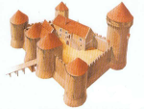 | LE MOYEN ÂGE  Les chevaliers (2/4)
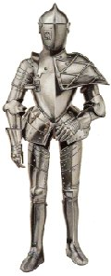 |  | Une autre cérémonie importante dans la vie du chevalier est celle de l'hommage et de la foi, cérémonie qui fait en sorte que le chevalier devient le vassal du seigneur qui, lui, devient le suzerain de son vassal. Elle inscrit donc le chevalier dans une relation de dépendance avec un autre chevalier ayant plus de puissance.  - La cérémonie de l'hommage et de la foi se déroule ainsi:  Tête nue, sans armes et à genoux, le futur vassal place ses mains jointes entre celles du seigneur qui deviendra son suzerain (il admet ainsi se livrer entièrement au pouvoir d'un autre).  Le seigneur se relève et l'embrasse sur les lèvres (les deux hommes se retrouvent alors au même niveau, l'amitié remplace la sujétion).  Le vassal jure alors d'être fidèle à son seigneur.  Après cette cérémonie, les deux hommes se trouvent à être liés à vie.

Le lien vassalique est constitué d'obligations réciproques. En effet, le seigneur établit son vassal sur une terre qu'il lui concède et lui donne protection judiciaire et militaire. En revanche, le vassal a certaines obligations. En effet, il doit participer à la rançon du seigneur prisonnier, participer aux fêtes de l'adoubement de son fils aîné, participer aux fêtes de mariage de sa première fille mariée et participer au coût de son départ pour la Croisade.  Ce qui distingue le chevalier de l'homme du peuple, c'est que ce dernier ne travaille pas. Il occupe ses loisirs à des exercices qui le préparent et l'entraînent à ses fonctions militaires : chasse et tournoi. | 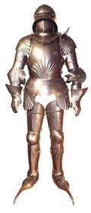

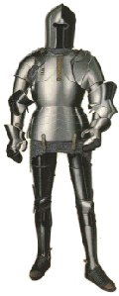 | La chasse se déroule selon un rituel bien précis: dès l'aube, le maître-veneur va repérer une horde et isoler un animal. Puis, les cavaliers, guidés par ce dernier, se lancent, à l'aide de leurs chiens, à la poursuite de l'animal. Le cavalier tue finalement l'animal du haut de son cheval avec une lance ou une épée. Les gibiers les plus courus sont le cerf, le sanglier, le renard, le loup et le chevreuil.  D'autre part, le tournoi, beaucoup plus que la chasse, est un véritable simulacre de la guerre et prépare le chevalier au maniement des armes. Ces jeux violents ne sont pas sans danger et on raconte que certains de ces tournois ont fait jusqu'à 60 morts. Le but de ces jeux est de désarmer l'adversaire. Le vaincu, lors de ces tournois, doit donner son armure et ses armes au vainqueur et, s'il est suffisamment riche, donner une rançon.

